Sciences humaines

1re année

Programme d’immersion française

Programme d’études :
Document de mise en œuvre

Annexes

Regroupement

La citoyenneté active et démocratique

Bloc 2 – Annexe I
Une fiche d’autoévaluation – Le respect

Nom de l'élève :____________________ Date :__________________

Je respecte les camarades de la classe en... (Fais un dessin)

Explique ton dessin.____________________________________________
____________________________________________________________
____________________________________________________________
____________________________________________________________
Bloc 3 – Annexe I
L’environnement et nous

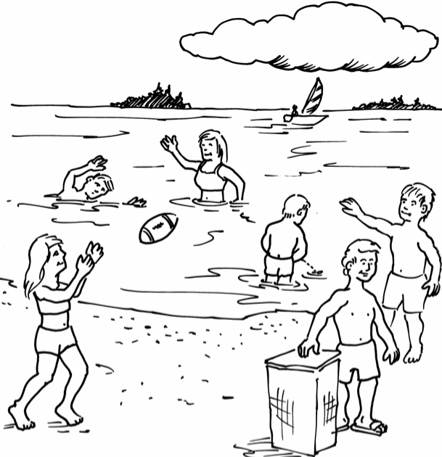
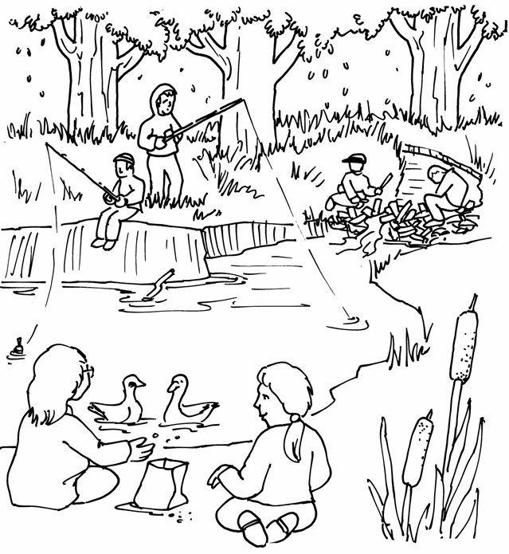
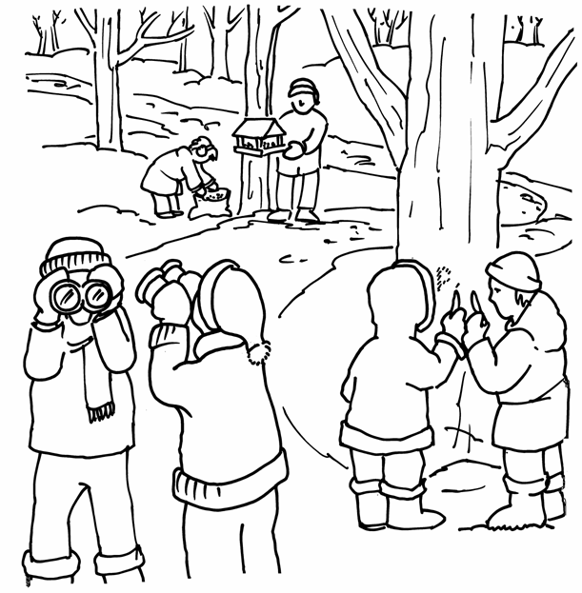
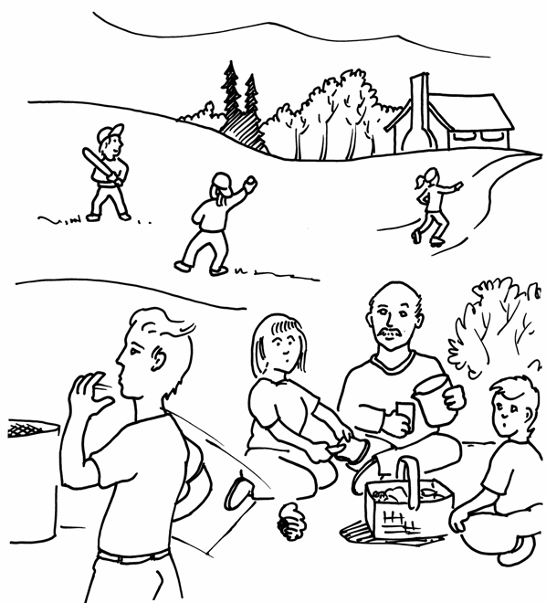
Bloc 3 – Annexe II
Une fiche d’autoévaluation – L’environnement

Nom : ________________________________ Date : __________________________________


Je prends des décisions responsables pour protéger l’environnement.

Dessine une action que tu fais pour protéger l’environnement.
Bloc 3 – Annexe III
Que se passe-t-il dans la ville?

Encercle en vert les actions positives pour l’environnement et fais une croix rouge sur les actions négatives.
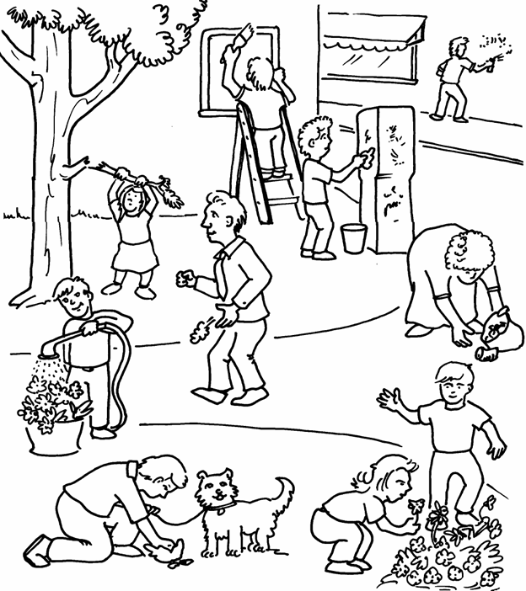
Intégration – Annexe I
Une entrevue – La citoyenneté à la maternelle

Nom :________________________ Date :______________________

À la maternelle, pour mieux collaborer avec les autres, je vais

À la maternelle, pour protéger l’environnement, je vais

Intégration – Annexe II
Une autoévaluation – La citoyenneté en première année

Nom : _________________________ Date : ____________________

Colorie la boîte en suivant les directives :

Vert J'aime beaucoup
Jaune J'aime un peu
Rouge Je n'aime pas

 | ce que je pense | ce que pense mon enseignant
Je partage le matériel.

Je suis responsable.

Je laisse de la place à mes camarades.

Je cherche à m’entendre avec mes camarades.
J’emploie un langage respectueux.

Je protège l’environnement.

Regroupement

Je suis chez moi
Bloc 1 – Annexe I
Le livret de l’élève

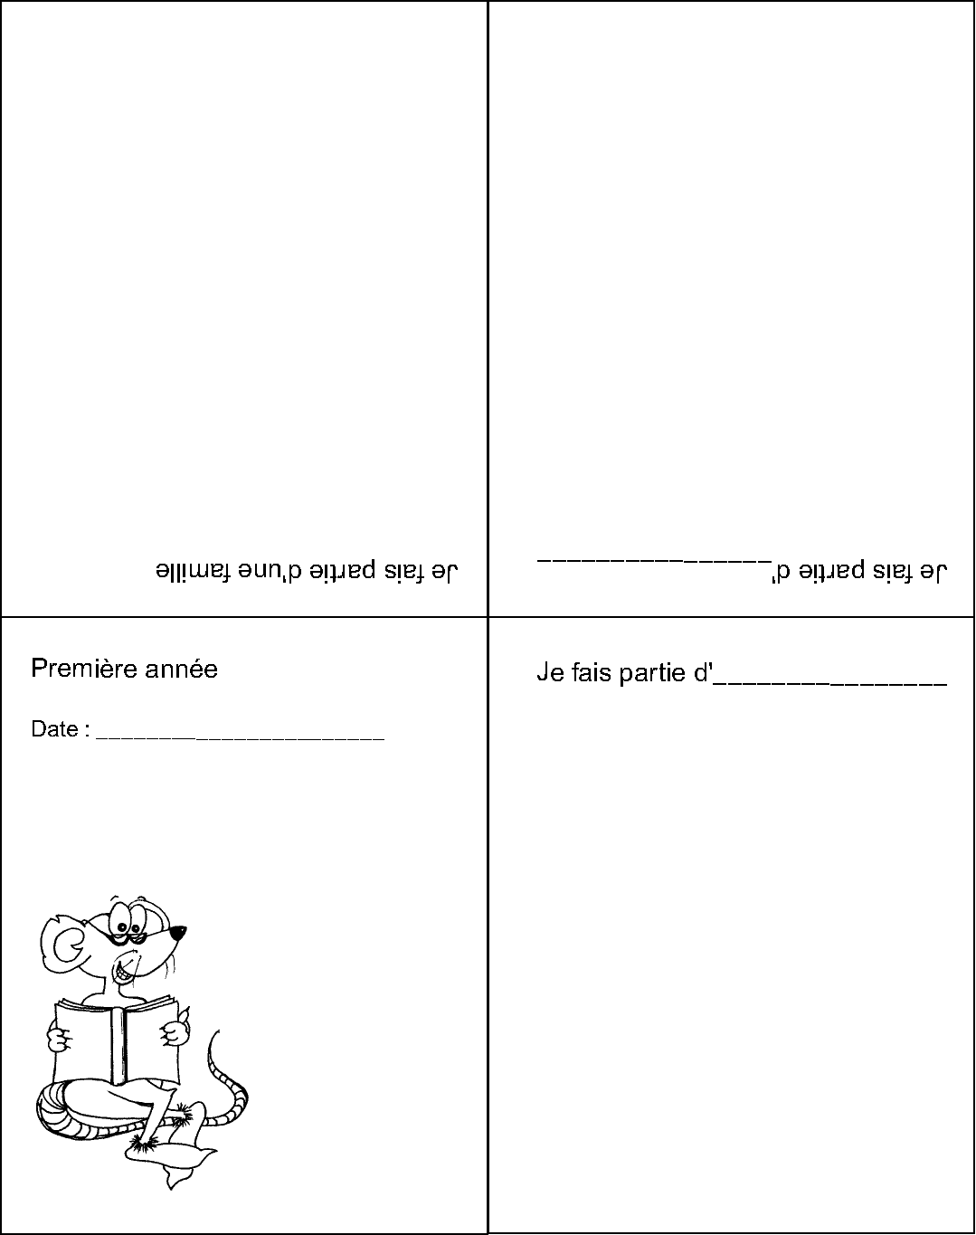

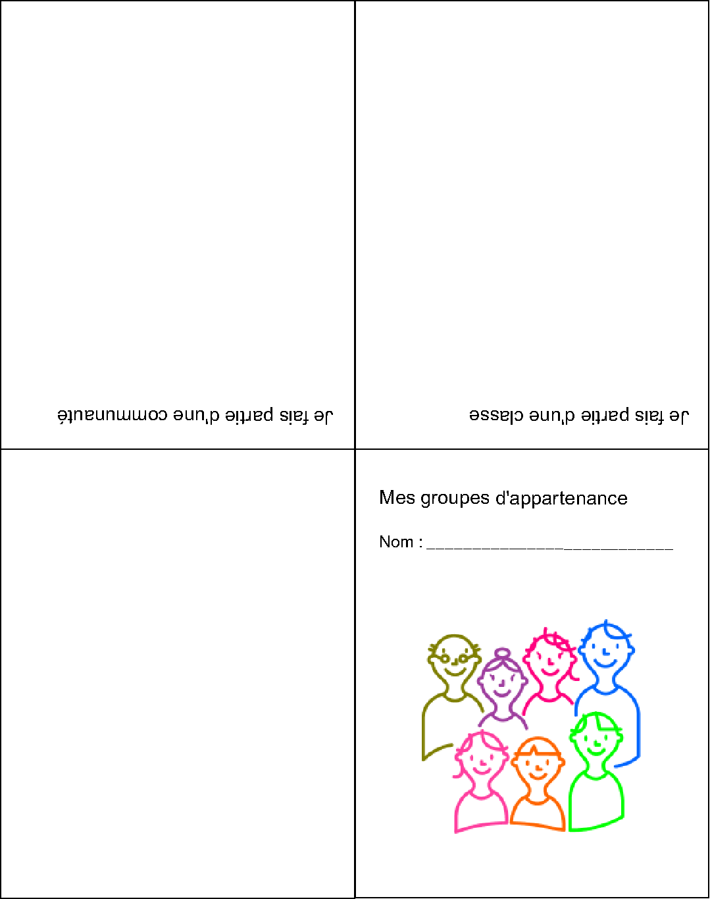
Bloc 2 – Annexe I
La courtepointe

Complète les phrases suivantes avec ton partenaire plus âgé ou dessine ta réponse.

J’ai aimé

J’ai appris

J’ai trouvé difficile

J’ai réussi parce que
Bloc 3 – Annexe I
Les feuilles

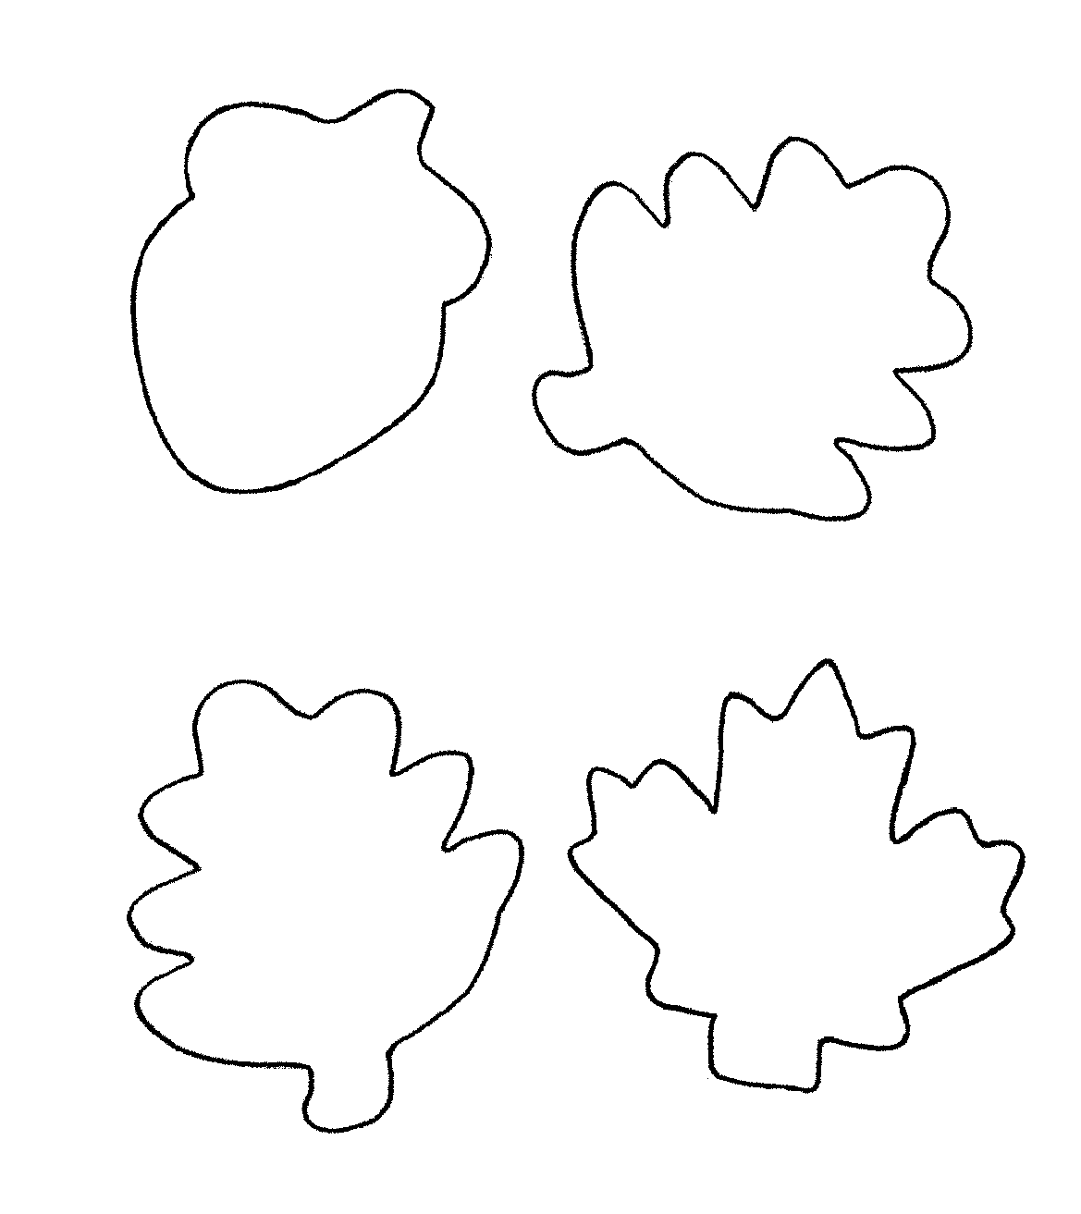
Bloc 3 – Annexe II
Un pantin

Matériel et patrons
Crayon, carton rigide, ciseaux, poinçon, attaches parisiennes, fil ou ficelle, matériel pour décorer.

Étapes
- Découper le patron.

- Tracer les différentes parties du pantin sur un carton rigide et découper.

- Percer des trous aux extrémités des différentes parties.

- Assembler les différentes parties à l’aide des attaches parisiennes.

- Attacher du fil ou de la ficelle à l’extrémité des jambes et des bras pour pouvoir contrôler le pantin.
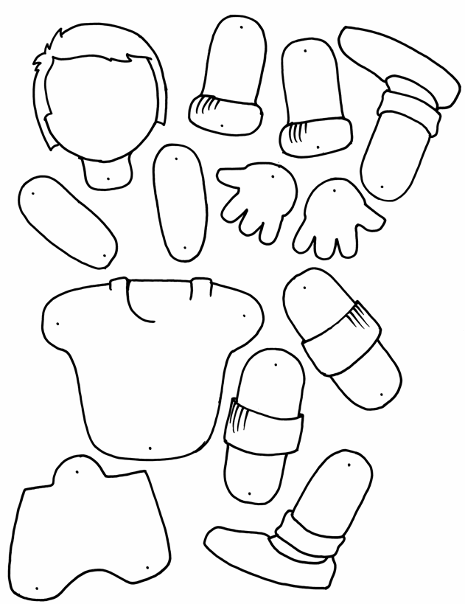
Bloc 3 – Annexe III
Des bonbons aux patates

Ingrédients
1 pomme de terre moyenne, cuite, pilée
3 1/3 tasses (500 g) de sucre à glacer
3 c. à table (45 g) de beurre d'arachides, de chocolat à tartiner ou de confiture
Préparation
- Cuire une pomme de terre moyenne. La laisser refroidir
jusqu’à ce qu’elle soit tiède.

- Piler la pomme de terre dans un bol.

- Ajouter du sucre à glacer jusqu’à ce que la préparation s’épaississe
et ait la consistance de pâte.

- Placer la pâte entre deux morceaux de papier ciré
et rouler pour l’abaisser à environ 0,3 cm d’épaisseur.

- Étaler le beurre d’arachides, le chocolat à tartiner
ou la confiture sur la pâte.

- Rouler la pâte.

- Placer le rouleau au réfrigérateur pendant au moins 30 minutes.

- Couper en rondelles et servir.

Note – Les bonbons peuvent être congelés.
Bloc 3 – Annexe IV
Une évaluation des centres

Nom : _____________________ Date :____________________

Dessine un visage souriant si tu as aimé le centre. Dessine un visage triste si tu ne l’as pas aimé.

Centres
CENTRE 1
Petits pains et beurre
CENTRE 2
Sous-plat tressé
CENTRE 3
Pomme de senteur
CENTRE 4
Pantin
CENTRE 5
Bonbons aux patates

J’ai préféré le centre _______________ parce que ___________________
____________________________________________________________
____________________________________________________________

Je n’ai pas aimé le centre ____________ parce que __________________
____________________________________________________________
____________________________________________________________

J’ai appris____________________________________________________
________________________________________________________________________________________________________________________
Intégration – Annexe I
Une entrevue individuelle – Le coffre aux trésors

Nom : ___________________________ Date : ____________________

Qu’aimes-tu le plus dans ton coffre aux trésors?
Qu’as-tu trouvé difficile en complétant ton coffre aux trésors?
Qu’aimerais-tu y ajouter?

Intégration – Annexe II
Une autoévaluation – La fête

Nom de l’élève :_____________________ Date :____________________

Dessine ce que tu as fait pour aider tes camarades à préparer la fête.

Dessine ce que tu as préféré pendant la fête.

Intégration – Annexe III
Une autoévaluation – La citoyenneté en première année

Nom de l’élève :_____________________ Date :____________________

Colorie la boîte en suivant les directives :

Vert J'aime beaucoup
Jaune J'aime un peu
Rouge Je n'aime pas

 | ce que je pense | ce que pense mon enseignant
Je partage le matériel.

Je suis responsable.

Je laisse de la place à mes camarades.

Je cherche à m’entendre avec mes camarades.
J’emploie un langage respectueux.

Je protège l’environnement.

Regroupement

Mon environnement

Bloc 1 – Annexe I
Ma maison

Cher Parent,

Dans le cadre du programme de sciences humaines en première année, votre enfant est appelé à donner son adresse ou à décrire l’emplacement de sa résidence dans sa communauté. Il importe que les enfants soient en mesure d’accomplir cette tâche pour des raisons de sécurité.
Nous vous invitons donc à remplir la feuille ci-jointe.
Nous aimerions également créer un petit carnet d’adresse et de numéro de téléphone pour que les élèves de la classe puissent se contacter par nécessité ou par goût. Pour ce faire, nous vous encourageons à remplir la section au bas de cette feuille et à la retourner par l’entremise de votre enfant.

Merci,

_______________________
enseignant (première année)

J’accepte que mon adresse et mon numéro de téléphone soit dans le carnet de première année_________________________.

Je refuse que mon adresse et mon numéro de téléphone soit dans le carnet de première année_________________________.

Signature : _________________________

Date : _____________________________

Mon nom :__________________________________________________
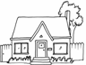

Mon adresse : ____________________________________
____________________________________________________________
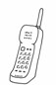

Mon numéro de téléphone : ________________________________
____________________________________________________________

Une photo de ma résidence

Bloc 1 – Annexe II
Mon environnement

Associe, à la personne qui offre le service, l’image qui représente le service.

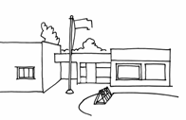 | 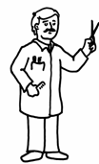 | 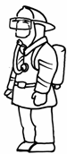
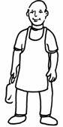 | 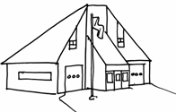 | 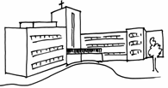
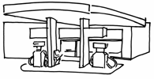 | 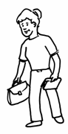 | 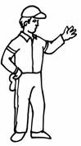
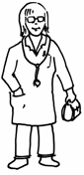 | 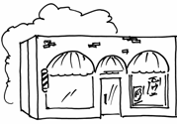 | 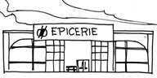

Bloc 2 – Annexe I
Une carte muette du monde

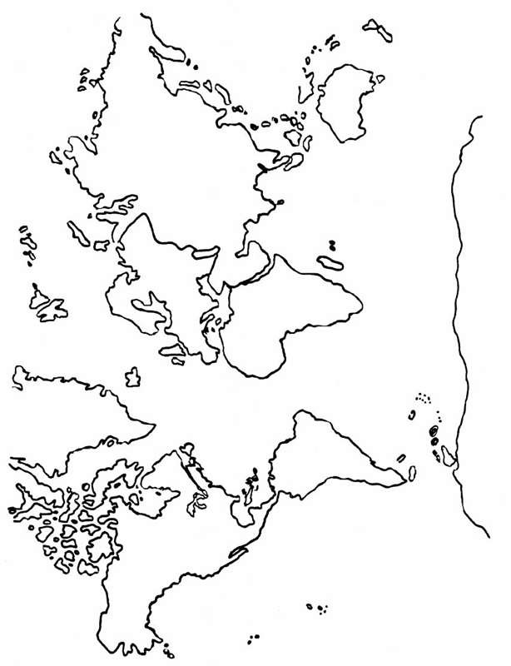
Bloc 3 – Annexe I
L’hymne national


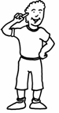
Ô de nos aïeux

Ton est ceint de fleurons glorieux

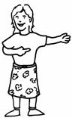

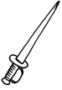

Car ton sait porter l’

Il sait porter la

Ton histoire est une épopée



Des plus exploits

Et ta valeur, de foi
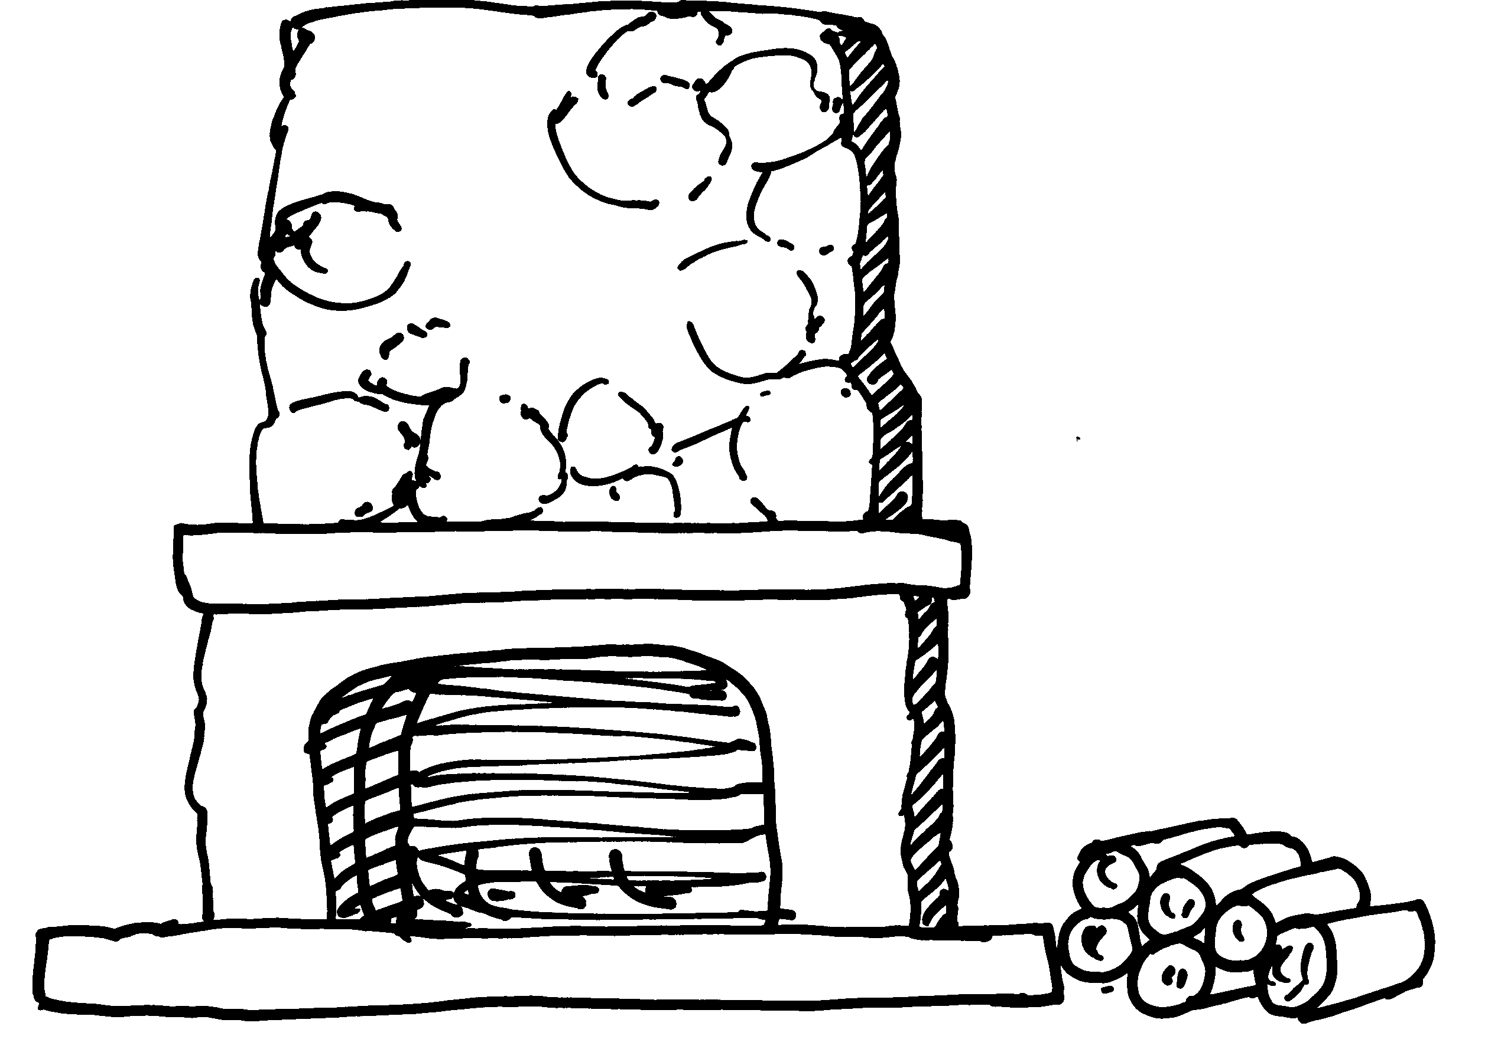

Protégera nos et nos droits

Protégera nos et nos droits
Bloc 3 – Annexe II
Le Canada et le Manitoba

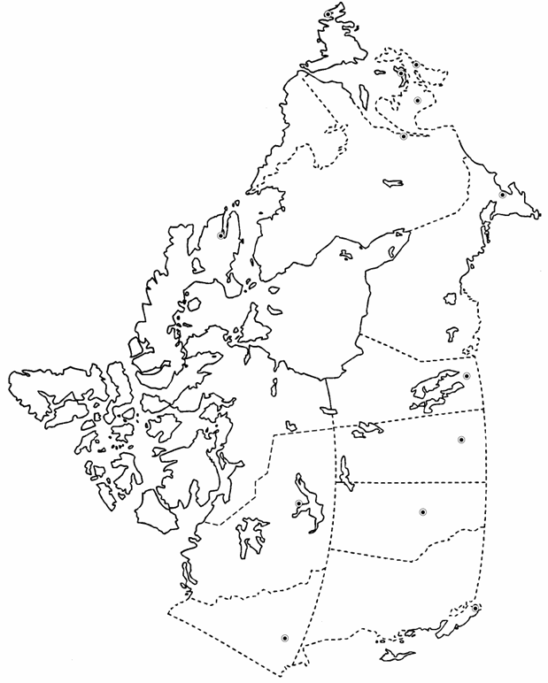
Bloc 3 – Annexe III
Les drapeaux



Le drapeau officiel de la province du Manitoba est le Red Ensign (pavillon rouge) sur lequel figurent les armoiries provinciales. Le drapeau a reçu l'approbation royale de Sa Majesté la Reine Elizabeth II en octobre 1965 et a fait l'objet d'une proclamation officielle le 12 mai 1966.

http://www.travelmanitoba.com/quickfacts/emblemes.fr.html
Bloc 4 – Annexe I
Le tableau des saisons

 | Été | Automne | Hiver | Printemps

Caractéristiques
Changements dans la nature
Changements chez les humains
Changements chez les animaux

Bloc 5 – Annexe I
Mon jouet préféré

Coche le jouet que tu préfères.
Pour chacun des jouets, colle l’image du média (télévision, radio, journaux) qui en fait état le plus souvent.

Jouets | Mon jouet préféré | Médias  Télé, journal ou radio

Intégration – Annexe I
Une autoévaluation – Mon environnement

Nom de l’élève :____________________ Date :_______________

Avec un adulte ou un élève plus âgé, réponds aux questions suivantes.

En étudiant ce regroupement, j’ai aimé…
____________________________________________________________________________________________________________________________________________________________________________________________________________________________

En étudiant ce regroupement, j’ai trouvé difficile…
___________________________________________________________________________________________________________________________________________________________________________________________________________________________

En étudiant ce regroupement, j’ai appris…
____________________________________________________________________________________________________________________________________________________________________________________________________________________________

Intégration – Annexe II
Une autoévaluation – La citoyenneté en première année

Colorie la boîte en suivant les directives :

Vert J'aime beaucoup
Jaune J'aime un peu
Rouge Je n'aime pas

 | ce que je pense | ce que pense mon enseignant
Je partage le matériel.

Je suis responsable.

Je laisse de la place à mes camarades.

Je cherche à m’entendre avec mes camarades.
J’emploie un langage respectueux.

Je protège l’environnement.

Regroupement

Mes relations avec les autres

Bloc 1 – Annexe I
La convention internationale des droits de l’enfant

Les enfants ont droit à l'éducation.

Les enfants ont droit
à une famille qui prend soin d'eux.

Les enfants ont droit
à la nourriture et un logement.

Les enfants ont droit
à un environnement sûr
et au meilleur état de santé possible.

Les enfants ont droit à un nom et une nationalité.

Les enfants ont droit
à un traitement équitable et à la non-discrimination.

Les enfants ont droit à leur propre
culture, leur religion et leur langue.

Les enfants ont droit à la protection
contre les mauvais traitements.

Les enfants ont droit au repos et aux loisirs.

Les enfants ont droit à la liberté d'opinion.
Bloc 2 – Annexe I
La prise de décisions

Pour chaque situation, indique qui décide en faisant un crochet dans la boîte correspondante.

Qui décide | Toi | Tes parents | Un adulte
des vêtements que tu vas porter?
de l’heure du coucher?
de ce que tu vas faire dans la cour de récréation?
des devoirs que tu auras à faire?
des livres que tu sors de la bibliothèque?
d’acheter une nouvelle auto?
des règlements de l’école?
des émissions de télé que tu peux regarder?
des jeux que tu préfères?
des activités du centre communautaire?

Bloc 3 – Annexe I
Des pictogrammes

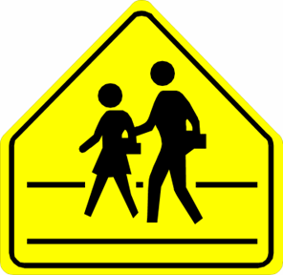 | 
  ARRÊT | 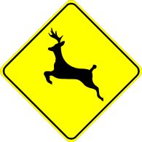

Bloc 4 – Annexe I
Mon travail

Explique tes responsabilités en complétant les phrases suivantes.

Avant, je ne pouvais pas________________________________________.

Maintenant, je peux___________________________________________.

Plus tard, je pourrai___________________________________________.

Bloc 5 – Annexe I
Me voici

Je m’appelle__________________________________________________
J’aime mes___________________________________________________
Le samedi, j’aime______________________________________________
Le soir, j’aime_________________________________________________

Mes deux choses préférées sont__________________________________
J’aime la façon dont je__________________________________________
J’aimerais avoir _______________________________________________
Je ne voudrais pas perdre_______________________________________
Je me sens bien quand _________________________________________
Si j’étais un oiseau, je __________________________________________
Je me demande souvent si ______________________________________
Je souhaite que quelqu’un me donne une boîte contenant______________
____________________________________________________________
Je n’aime pas manger__________________________________________
Les deux choses que j’aime à propos de moi sont ____________________
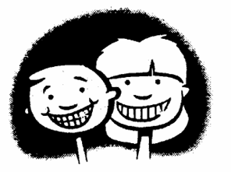
____________________________________________________________
Bloc 5 – Annexe II
Moi et les autres

Complète les phrases.

J’aime le____________________________________________________.

Mon amie aime le_____________________________________________.

J’ai peur des_________________________________________________.

Ma cousine a peur des_________________________________________.

J’aime manger_______________________________________________.

Mon voisin aime manger_______________________________________.

J’ai besoin d’aide avec_________________________________________.

Mes parents ont besoin d’aide avec_______________________________.

Intégration – Annexe I
Une entrevue individuelle – Le livre

Nom : ____________________________ Date : _________________

Qu’aimes-tu le plus dans ton livre?
Qu’as-tu trouvé difficile en complétant ton livre?
Qu’aimerais-tu y ajouter?

Intégration – Annexe II
Une autoévaluation – La citoyenneté en première année

Nom : _________________________ Date : ____________________

Colorie la boîte en suivant les directives :

Vert J'aime beaucoup
Jaune J'aime un peu
Rouge Je n'aime pas

 | ce que je pense | ce que pense mon enseignant
Je partage le matériel.

Je suis responsable.

Je laisse de la place à mes camarades.

Je cherche à m’entendre avec mes camarades.
J’emploie un langage respectueux.

Je protège l’environnement.

